Cell Count 사용자 설명서
염색 세포 검출 · 개수 산정 프로그램
대상 프로그램: Cell Count (YOLO26, Windows) 작성일: 2026-11-11

1. 개요
Cell Count 는 현미경으로 촬영한 염색 세포 이미지에서 세포를 자동으로 찾아 개수를 세는 프로그램입니다. 이미지 폴더를 지정하고 [검출 시작]을 누르면 모든 이미지의 세포 수를 세어 엑셀 파일로 저장합니다.
- 세는 대상: 분홍색, 녹청색, 옅은 색 세포를 모두 셉니다. 짙은 남색 덩어리나 작은 점 같은 이물질은 세지 않습니다.
- 결과: 이미지별 세포 수, 세포 위치가 표시된 이미지, Lot·샘플·촬영 위치별로 정리한 엑셀 결과표.
- 처리 속도: 이미지 1장당 CPU 약 0.3초, GPU 약 0.1초 (3088×2076 이미지, RTX 4090 장착 PC 에서 측정).

2. 실행 준비
항목 | 내용
운영체제 | Windows 10 / 11 (64비트)
필수 구성 요소 | .NET 10 데스크톱 런타임 (.NET Desktop Runtime 10, x64)
실행 파일 | CellCount.exe
AI 모델 파일 | 실행 파일과 같은 위치의 Models 폴더에 있는 cellcount_yolo26s.onnx
GPU (선택) | DirectX 12 를 지원하는 그래픽 카드. 없어도 CPU 로 동작합니다.

CellCount.exe 를 더블클릭하면 프로그램이 시작됩니다. Models 폴더는 실행 파일과 함께 두어야 합니다.

3. 화면 구성
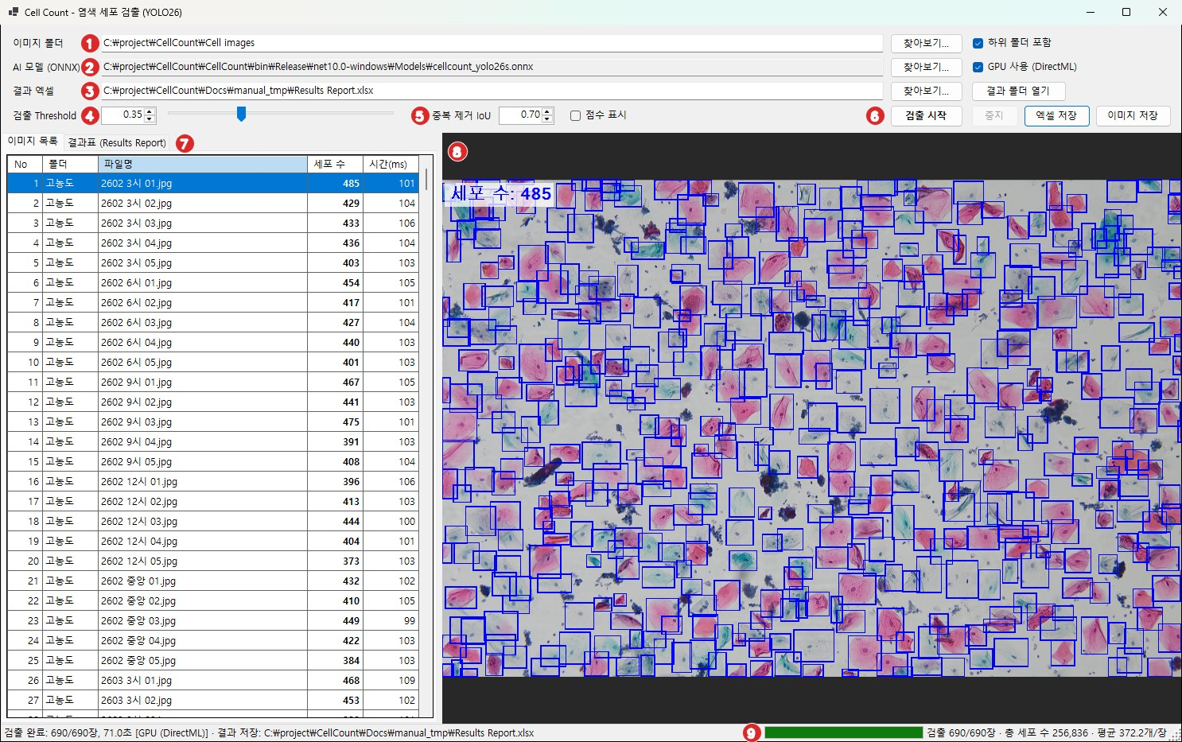
그림 1. 프로그램 화면 (검출 완료 상태)
번호 | 이름 | 설명
1 | 이미지 폴더 | 검출할 이미지가 들어 있는 폴더. [찾아보기...] 또는 끌어다 놓기로 지정합니다. 오른쪽의 [하위 폴더 포함]을 켜면 하위 폴더의 이미지도 함께 불러옵니다.
2 | AI 모델 (ONNX) | 검출에 쓰는 모델 파일. 보통은 바꿀 필요가 없습니다. 오른쪽의 [GPU 사용 (DirectML)]으로 GPU 사용 여부를 정합니다.
3 | 결과 엑셀 | 결과 파일이 저장될 경로. [결과 폴더 열기]를 누르면 그 폴더가 탐색기에서 열립니다.
4 | 검출 Threshold | 세포로 인정할 최소 점수. 숫자 입력 칸과 슬라이더가 연동됩니다.
5 | 중복 제거 IoU, 점수 표시 | 같은 세포에 겹쳐 그려진 박스를 제거하는 기준과, 박스마다 점수를 표시할지 여부.
6 | 실행 버튼 | [검출 시작], [중지], [엑셀 저장], [이미지 저장].
7 | 목록 / 결과표 탭 | [이미지 목록] 탭은 이미지별 세포 수, [결과표 (Results Report)] 탭은 엑셀에 저장될 표를 보여 줍니다.
8 | 이미지 뷰어 | 선택한 이미지와 검출된 세포(파란 박스), 세포 수를 표시합니다.
9 | 상태 표시줄 | 진행 상황, 저장 위치, 진행 막대, 전체 요약(검출 장수, 총 세포 수, 평균).

4. 기본 사용 순서
- CellCount.exe 를 실행합니다.
- 이미지 폴더를 프로그램 창 위로 끌어다 놓습니다. 또는 [찾아보기...]를 눌러 폴더를 선택합니다.
- 필요하면 검출 Threshold 를 조정합니다. 기본값은 0.35 입니다.
- [검출 시작]을 누릅니다. 진행 막대가 끝까지 차면 완료입니다.
- 검출이 끝나면 결과가 자동으로 엑셀 파일에 저장됩니다. 기본 위치는 이미지 폴더 안의 Results Report.xlsx 입니다.
- [이미지 목록]에서 행을 선택해 검출 결과를 눈으로 확인합니다.
참고 프로그램을 닫으면 마지막에 사용한 폴더와 설정이 저장되고, 다음에 실행할 때 그 폴더를 자동으로 다시 불러옵니다.

5. 기능 설명

5.1 이미지 폴더 지정
폴더를 지정하는 방법은 세 가지입니다.
- 끌어다 놓기: 탐색기에서 폴더를 프로그램 창의 아무 곳에나 끌어다 놓습니다. 이미지 파일 하나를 놓으면 그 파일이 들어 있는 폴더가 지정됩니다.
- 찾아보기: [이미지 폴더] 줄의 [찾아보기...]를 눌러 폴더를 선택합니다.
- 직접 입력: 경로를 입력 칸에 붙여 넣고 Enter 키를 누릅니다.
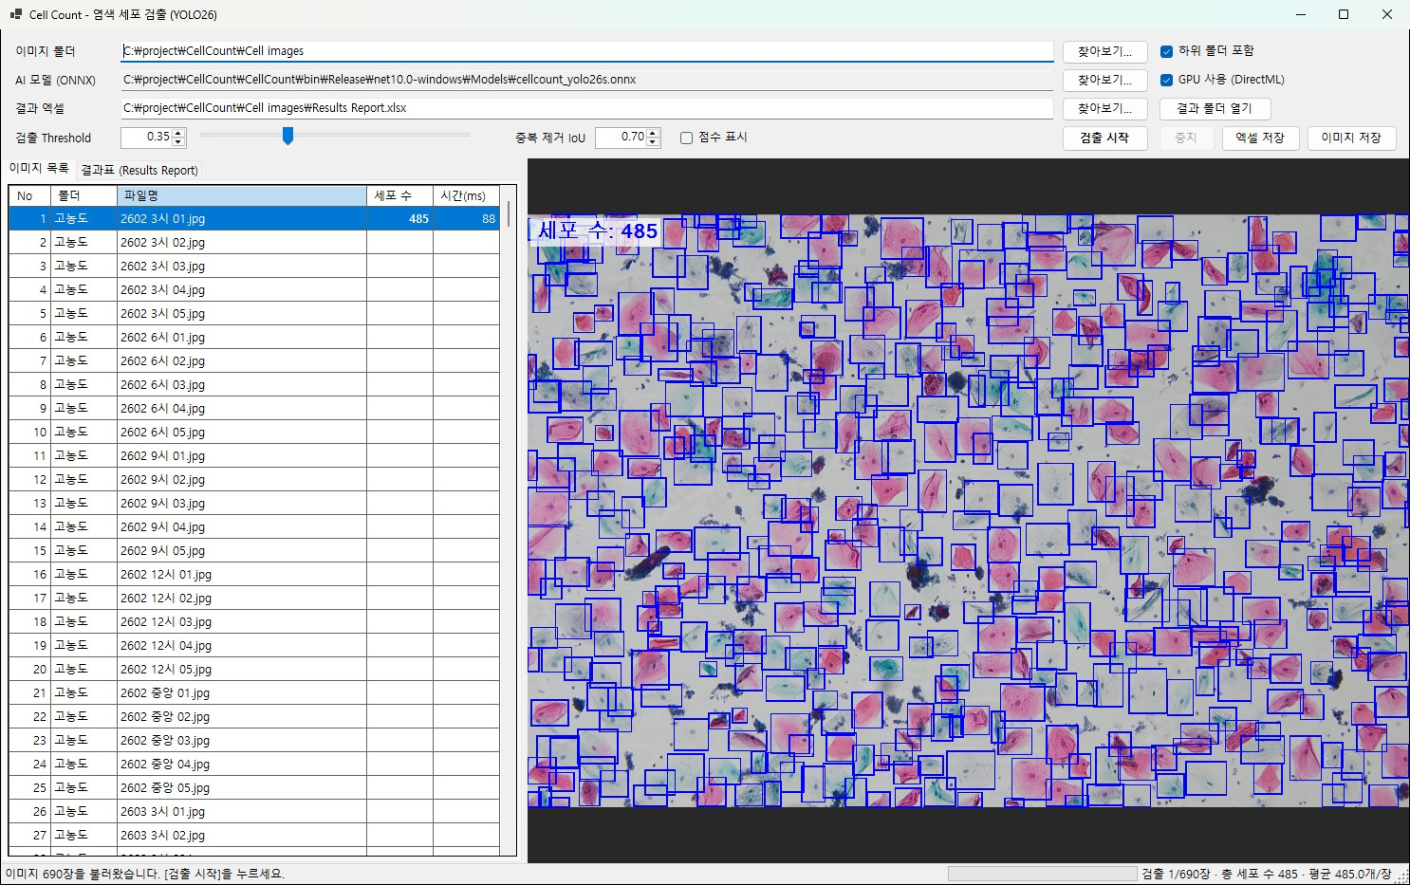
그림 2. 폴더를 불러온 직후. 첫 번째 이미지는 바로 검출되어 표시됩니다.
지원하는 이미지 형식은 JPG, PNG, BMP, TIF 입니다.
하위 폴더 포함: '고농도', '저농도'처럼 이미지가 하위 폴더에 나뉘어 있을 때 사용합니다. 선택한 폴더에 이미지가 없고 하위 폴더에만 있으면 자동으로 켜집니다. 이때 목록에 [폴더] 열이 나타나고, 엑셀 파일에는 하위 폴더마다 시트가 따로 만들어집니다.
주의 폴더를 새로 지정하면 [결과 엑셀] 경로가 그 폴더의 Results Report.xlsx 로 다시 설정됩니다. 다른 위치에 저장하려면 폴더를 지정한 뒤에 결과 경로를 바꾸십시오.

5.2 검출 Threshold
AI 는 찾아낸 후보마다 0~1 사이의 점수를 매깁니다. Threshold 이상의 점수를 받은 후보만 세포로 셉니다.
Threshold | 결과
낮춤 | 옅은 세포까지 더 많이 잡지만, 세포 조각·기포·중복 검출도 늘어납니다. 세포 수가 늘어납니다.
높임 | 확실한 세포만 남습니다. 옅은 세포를 놓칠 수 있습니다. 세포 수가 줄어듭니다.

- 설정 범위는 0.05 ~ 0.99, 기본값은 0.35 입니다. 숫자를 직접 입력하거나 슬라이더를 움직입니다.
- 값을 바꾸면 다시 검출하지 않고 목록의 세포 수, 이미지의 박스, 결과표가 바로 바뀝니다.
- 검출이 끝난 뒤에 값을 바꿨다면 [엑셀 저장]을 눌러야 엑셀 파일에 반영됩니다.
주의 시약 간 결과를 비교할 때는 모든 측정에 같은 Threshold 를 사용하십시오. Threshold 가 다르면 세포 수를 서로 비교할 수 없습니다.

5.3 중복 제거 IoU 와 점수 표시
중복 제거 IoU: 두 박스가 이 비율 이상으로 겹치면 같은 세포로 보고 점수가 낮은 쪽을 지웁니다. 범위는 0.10 ~ 1.00, 기본값은 0.70 입니다. 1.00 으로 두면 중복 제거를 하지 않습니다. 값을 낮추면 겹쳐 있는 서로 다른 세포까지 지워질 수 있으므로 보통은 기본값을 그대로 씁니다.
점수 표시: 켜면 박스마다 점수를 함께 표시합니다. 이미지를 확대했을 때만 보입니다. Threshold 를 정할 때 참고할 수 있습니다.

5.4 검출 시작과 중지
- [검출 시작]: 목록의 모든 이미지를 차례로 검출합니다. 처음 누를 때는 모델을 불러오는 데 몇 초가 걸립니다.
- [중지]: 진행 중인 검출을 멈춥니다. 그때까지의 결과는 화면에 남지만 엑셀 파일은 자동 저장되지 않습니다. 필요하면 [엑셀 저장]을 누르십시오.
- 검출 중에는 폴더, 모델, GPU 설정을 바꿀 수 없습니다. Threshold 는 검출 중에도 바꿀 수 있습니다.
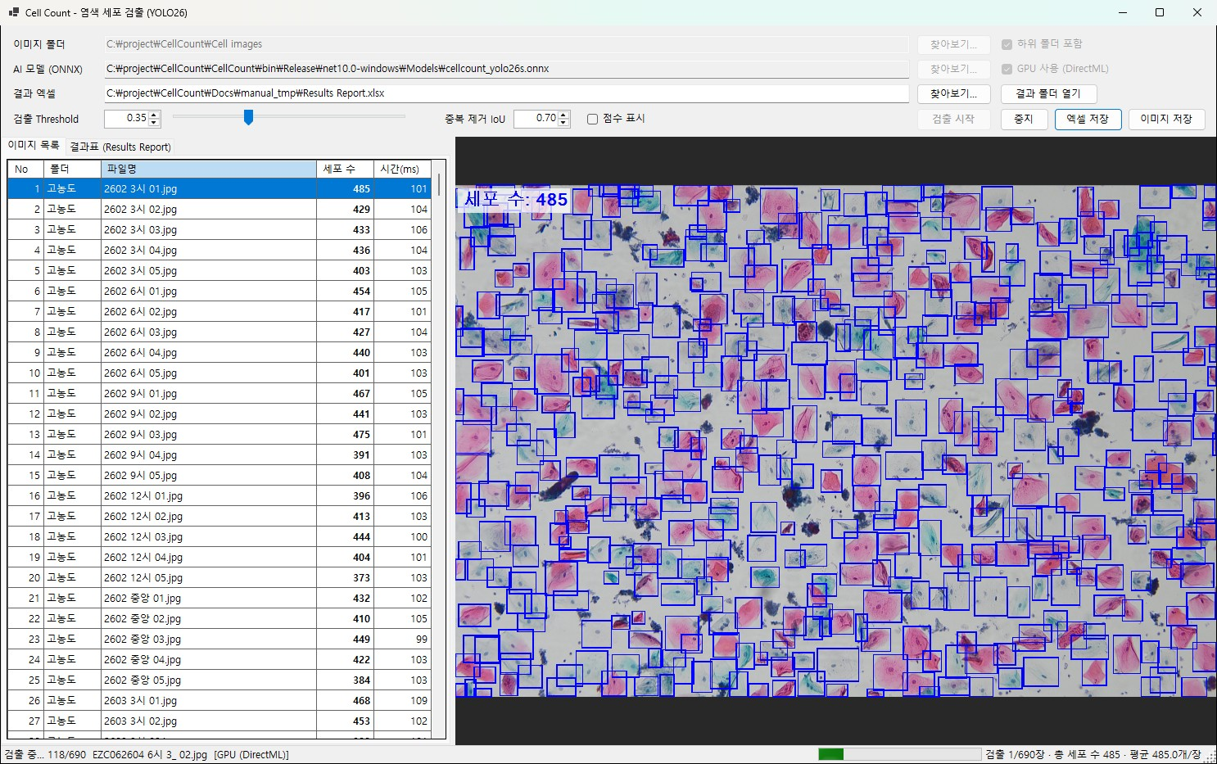
그림 3. 검출 진행 중. 상태 표시줄에 진행 장수와 현재 파일명이 표시됩니다.

5.5 결과 확인 (이미지 목록과 뷰어)
[이미지 목록] 탭의 행을 클릭하거나 위·아래 화살표 키로 이동하면 오른쪽 뷰어에 그 이미지와 검출 결과가 표시됩니다. 아직 검출하지 않은 이미지를 선택하면 그 한 장만 바로 검출합니다.
열 | 내용
No | 순번
폴더 | 하위 폴더 이름 (하위 폴더를 포함했을 때만 표시)
파일명 | 이미지 파일 이름
세포 수 | 현재 Threshold 로 센 세포 수. 이미지를 읽지 못하면 '오류'로 표시되고, 마우스를 올리면 원인이 나옵니다.
시간(ms) | 그 이미지를 처리하는 데 걸린 시간

뷰어 조작 방법:
조작 | 동작
마우스 휠 | 커서 위치를 중심으로 확대 / 축소
왼쪽 버튼 드래그 | 이미지 이동
더블클릭 | 화면에 맞춤 (처음 상태로)

5.6 결과표 탭
[결과표 (Results Report)] 탭은 엑셀 파일에 저장될 내용을 미리 보여 줍니다. 한 행이 샘플 하나이고, 열은 촬영 위치(3시, 6시, 9시, 12시, 중앙)입니다.
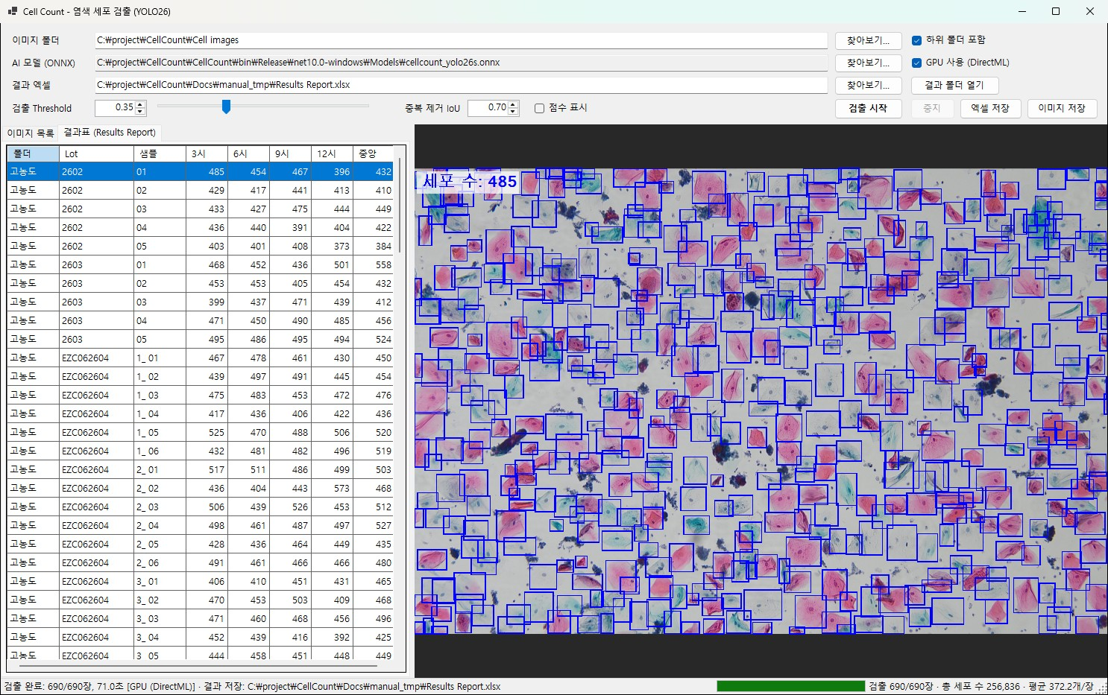
그림 4. 결과표 탭

5.7 엑셀 저장
- 검출이 끝까지 완료되면 [결과 엑셀] 경로에 자동으로 저장됩니다. 같은 이름의 파일이 있으면 덮어씁니다.
- [엑셀 저장]: 현재 화면의 결과를 다시 저장합니다. Threshold 를 바꾼 뒤나 검출을 중지한 뒤에 사용합니다.
- 저장 위치를 바꾸려면 [결과 엑셀] 줄의 [찾아보기...]를 누릅니다. 파일 형식에서 CSV 를 고르면 CSV 파일로 저장됩니다(하위 폴더가 여러 개면 폴더별 파일).
주의 결과 파일이 Excel 에서 열려 있으면 저장할 수 없습니다. Excel 에서 파일을 닫고 [엑셀 저장]을 다시 누르십시오.

5.8 이미지 저장
[이미지 저장]은 뷰어에 표시 중인 이미지에 검출 박스와 세포 수를 그려 넣어 원본 크기의 JPG 또는 PNG 파일로 저장합니다. 기본 파일 이름은 '원본이름_result.jpg' 입니다. 보고서에 검출 결과를 첨부할 때 사용합니다.

5.9 AI 모델과 GPU
- AI 모델: 다른 모델을 쓰려면 [AI 모델 (ONNX)] 줄의 [찾아보기...]로 선택하거나 .onnx 파일을 창에 끌어다 놓습니다. 모델을 바꾸면 이전 검출 결과가 지워지므로 [검출 시작]을 다시 눌러야 합니다.
- GPU 사용 (DirectML): 켜면 그래픽 카드로 계산해 더 빨라집니다. GPU 를 쓸 수 없는 PC 에서는 자동으로 CPU 로 동작하고 상태 표시줄에 'CPU (GPU 사용 불가)'로 표시됩니다.

6. 결과 엑셀 파일
결과 파일(Results Report.xlsx)의 배치는 다음과 같습니다. 1행이 촬영 위치, A열이 Lot, B열이 샘플, 나머지 칸이 세포 수입니다.
 |  | 3시 | 6시 | 9시 | 12시 | 중앙
2602 | 01 | 485 | 454 | 467 | 396 | 432
2602 | 02 | 429 | 417 | 441 | 413 | 410
EZC062604 | 1_ 01 | 467 | 478 | 461 | 430 | 450

- 하위 폴더를 포함해 검출했으면 하위 폴더마다 시트가 하나씩 만들어집니다 (예: '고농도', '저농도' 시트).
- 세포 수는 숫자로, Lot 과 샘플은 문자로 저장됩니다. 샘플 이름 '01'이 숫자 1 로 바뀌지 않게 하기 위한 것입니다.
- 검출하지 않았거나 오류가 난 이미지의 칸은 비어 있습니다.

7. 이미지 파일 이름 규칙
결과표의 Lot, 샘플, 위치는 파일 이름에서 읽습니다. 파일 이름은 공백으로 구분한 'Lot 위치 샘플' 순서여야 합니다.
파일 이름 | Lot | 위치 | 샘플
2602 12시 01.jpg | 2602 | 12시 | 01
EZC062604 중앙 1_ 03.jpg | EZC062604 | 중앙 | 1_ 03

- 위치가 3시, 6시, 9시, 12시, 중앙이 아닌 다른 단어이면 그 단어로 새 열이 추가됩니다.
- 공백이 없는 파일 이름은 규칙에 맞지 않는 것으로 보고, 파일 이름 전체를 Lot 으로 써서 '개수' 열에 기록합니다.
- 같은 폴더에 Lot, 위치, 샘플이 모두 같은 파일이 둘 이상 있으면 결과표에는 마지막 파일의 값만 남습니다.

8. 문제 해결
증상 | 확인할 내용
폴더를 지정했는데 '이미지 파일이 없습니다'라고 나옴 | 폴더에 JPG, PNG, BMP, TIF 파일이 있는지 확인합니다. 이미지가 더 깊은 하위 폴더에 있으면 [하위 폴더 포함]을 켭니다.
'AI 모델 파일을 찾을 수 없습니다'라고 나옴 | 실행 파일 옆의 Models 폴더에 cellcount_yolo26s.onnx 가 있는지 확인하고, [AI 모델 (ONNX)] 줄에서 그 파일을 다시 선택합니다.
'결과 파일을 저장할 수 없습니다'라고 나옴 | 결과 파일이 Excel 에서 열려 있으면 닫고 [엑셀 저장]을 누릅니다. 저장 폴더에 쓰기 권한이 있는지도 확인합니다.
세포가 아닌 것까지 잡힘, 세포 수가 너무 많음 | Threshold 를 올립니다 (예: 0.35 → 0.40).
옅은 세포가 빠짐, 세포 수가 너무 적음 | Threshold 를 내립니다 (예: 0.35 → 0.30). [점수 표시]를 켜고 확대해서 빠진 세포 주변의 점수를 확인하면 도움이 됩니다.
상태 표시줄에 'CPU (GPU 사용 불가)'로 표시됨 | 이 PC 에서는 GPU 가속을 쓸 수 없어 CPU 로 동작한 것입니다. 결과에는 문제가 없고 속도만 느립니다.
결과표에 '개수' 열이나 낯선 이름의 열이 생김 | 파일 이름이 'Lot 위치 샘플' 규칙과 다릅니다. 7장을 참고해 파일 이름을 고칩니다.
목록의 세포 수가 '오류'로 표시됨 | 이미지 파일이 손상되었거나 읽을 수 없는 형식입니다. 칸에 마우스를 올리면 원인이 표시됩니다.
프로그램이 시작되지 않음 | .NET 10 데스크톱 런타임(x64)이 설치되어 있는지 확인합니다.

9. 알아둘 점
- 이 프로그램의 AI 모델은 사람이 검수한 정답이 아니라 기존 검출 모델의 결과를 모아 만든 라벨로 학습했습니다. 세포 수는 시료 간 상대 비교에 쓰는 것을 권장하며, 절대 개수가 중요하면 일부 이미지를 직접 세어 비교해 보십시오.
- 세포가 여러 겹으로 심하게 겹친 부분에서는 일부가 빠지거나 중복으로 세어질 수 있습니다.
- 설정(폴더, 모델, Threshold, 중복 제거 IoU, GPU 사용, 하위 폴더 포함, 점수 표시)은 프로그램을 닫을 때 사용자별로 저장됩니다.

